EKSLIBRIS (EXLIBRIS) oboje je pravilno
Prejšnji teden ste si prebrali nakaj o grafiki, grafičnih tehnikah in posebni obliki male grafike ekslibrisu. Povzetek pošiljam v drugem dokumentu. Poudarek je bil na 4. nalogi, kjer je bilo potrebno narisati malo grafiko-ekslibris.
Danes mi v povratni informaciji napišite, ali vam je kaj uspelo (lahko mi pošljete print screen ali fotko s telefonom). Velja tudi za vse kar boste naredili v prihodnje.

Sedaj se boste lotili izdelave osnutka za ekslibris. Narisali boste skico velikosti 10x10 cm. Ker gre za osebni znak, je tudi motiv povezan z lastnikom. Na ekslibrisu so upodobljene posebnosti iz življenja naročnika, lahko njegovo delo ali konjički, seveda pa je zapisano tudi ime (ali vzdevek) lastnika. Po teh ekslibrisih lahko hitro ugotovimo, s čim se oseba ukvarja. Ta ekslibris naj izraža tvoje lastnosti in posebnosti. To bo tvoj znak. Izberi si poljubno zunanjo obliko. Tisti, ki ste že naredili inicialke, pri katerih je bila prav tako naloga, da prikazujejo in pripovedujejo nekaj o vas, sedaj na boste imeli težav z idejo (lahko uporabite iste ideje). Le da boste tokrat naredili znak, kjer se bodo te ideje med seboj prepletale. V znak vključite tudi svoje ime in besedo exlibris.
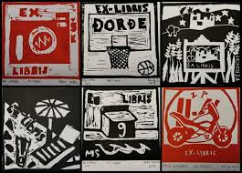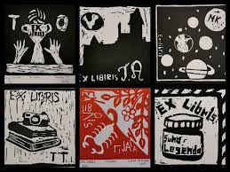
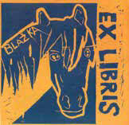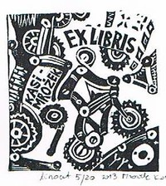
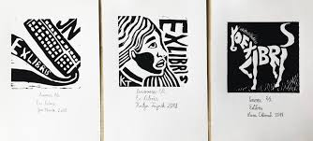

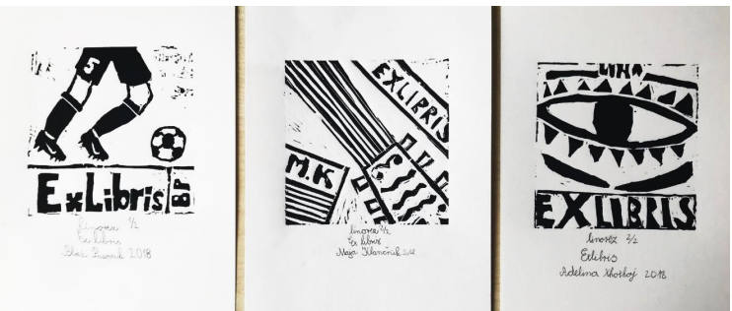

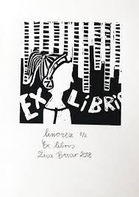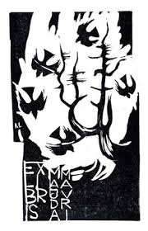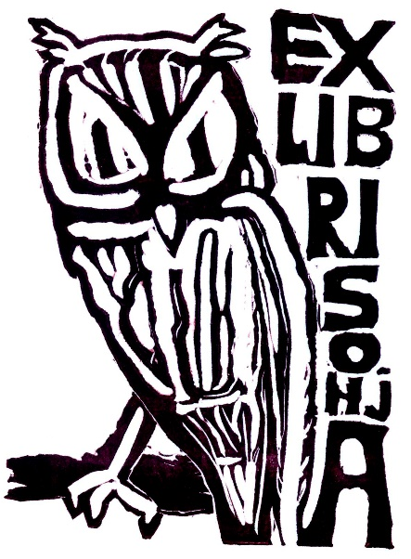

Razmišljaj o sebi, zagotovo dobiš veliko idej. Nekaj izdelkov prilagam za lažjo predstavljivost, kaj bo nastalo na koncu (ko bomo v šoli iz linoreza naredili odtis.)

